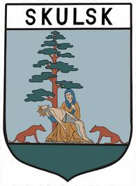

**Pierwszy Festiwal Biegowy Gminy Skulsk Na Szlaku Wielkiej Pętli Wielkopolski Skulsk 27.08.2017 r.**

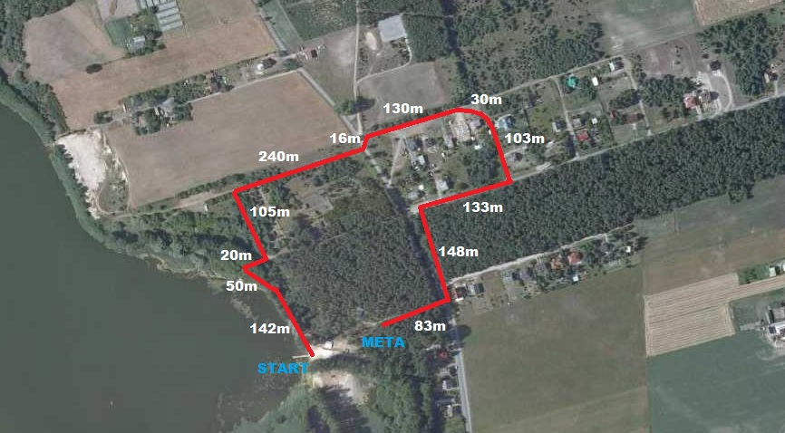**Trasa juniorska 1,2km**